**2004年上海高考物理真题及答案**

一．选择题 (每小题5分)

[1]．下列说法中正确的是 ( )

A．光的干涉和衍射现象说明光具有波动性

B．光的频率越大，波长越大

C．光的波长越大，光子的能量越大

D．光在真空中的传播速度为3.00108m/s

[2]．下列说法中正确的是 ( )

A．玛丽居里首先提出原子的核式结构

B．卢瑟福在粒子散射实验中发现了电子

C．查德威克在原子核人工转变的实验中发现了中子

D．爱因斯坦为解释光电效应的实验规律提出了光子说

[3]．火星有两颗卫星，分别为火卫一和火卫二，它们的轨道近似为圆，已知火卫一的周期为7小时39分，火卫二的周期为30小时18分，则两颗卫星相比

A．火卫一距火星表面较近

B．火卫二的角速度较大

C．火卫一的运动速度较大

D．火卫二的向心加速度较大

[4]．两圆环A、B置于同一水平面上，其中A为均匀带电绝缘环，B为导体环，当A以如图所示的方向绕中心转动的角速度发生变化时，B中产生如图所示方向的感应电流，则



A．A可能带正电且转速减小

B．A可能带正电且转速增大

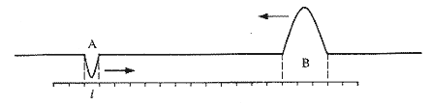C．A可能带负电且转速减小

D．A可能带负电且转速增大

[5]．物体B放在物体A上，A、B的上下表面均与斜面平行(如图)，当两者以相同的初速度靠惯性沿光滑固定斜面C向上做匀减速运动时



A．A受到B的摩擦力沿斜面方向向上

B．A受到B的摩擦力沿斜面方向向下

C．A、B之间的摩擦力为零

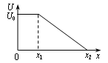D．A、B之间是否存在摩擦力取决于A、B表面的性质

[6]．某静电场沿*x*方向的电势分布如图所示，则

A．在0－*x*1之间不存在沿*x*方向的电场

B．在0－*x*1之间存在着沿*x*方向的匀强电场

C．在0－*x*2之间存在着沿*x*方向的匀强电场

D．在*x*1－*x*2之间存在着沿*x*方向的非匀强电场

[7]．光滑水平面上有一边长为*l*的正方形区域处在场强为*E*的匀强电场中，电场方向与正方形一边平行，一质量为*m*，带电量为*q*的小球由某一边的中点，以垂直于该边的初速度*v*0进入该正方形区域。当小球再次运动到该正方形区域的边缘时，具有的动能可能为 ( )

A．0 B．

C． D．

[8]．滑块以速率*v*1靠惯性沿固定斜面由底端向上运动。当它回到出发点时速率变为*v*2，且*v*2＜ *v*1，若滑块向上运动的位移中点为A，取斜面底端重力势能为零，则

A．上升时机械有减小，下降时机械能增大

B．上升时机械有减小，下降时机械能也减小

C．上升过程中动能和势能相等的位置在A点上方

D．上升过程中动能和势能相等的位置在A点上方

二、填空题 (每小题4分)

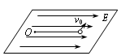[9]．在光电效应实验中，如果实验仪器及线路完好，当光照射到光电管上时，灵敏电流计中没有电流通过，可能的原因是：_______________________________________________。

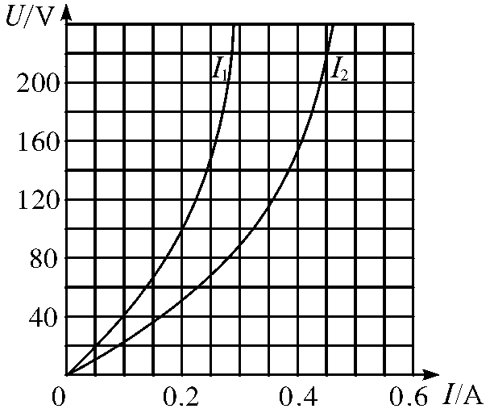[10]．在光滑水平面上的*O*点系一长为*l*的绝缘细线，线的一端系一质量为*m*，带电量为*q*的小球。当沿细线方向加上场强为*E*的匀强电场后，小球处于平衡状态。现给小球一垂直于细线的初速度*v*0，使小球在水平面上开始运动。若*v*很小，则小球第一次回到平衡位置所需时间为__________。

[11]．两个额定电压为220V的白炽灯L1和L2的*U*－*I*特性曲线如图所示。L2的额定功率约为_______W；现将L1和L2串联后接到220V的电源上，电源内阻忽略不计，此时L2的实际功率约为________W。

[12]．A、B两波相向而行，在某时刻的波形与位置如图所示，已知波　　的传播速度为*v*，图中标尺每格长度为*l*。在图中画出又经过*t*=7*l*/*v*时的波形。

三、实验题

[13]．(5分)用打点计时器研究物体的自由落体运动，得到如图一段纸带，测得AB=7.65cm，BC=9.17cm。已知交流电频率是50Hz，则打B点时物体的瞬时速度为_______m/s。如果实验测出的重力加速度值比公认值偏小，可能的原因是__________________________。



[14]．(4分)在测定一节干电池(电动势约为1.5V，内阻约为2)的电动势和内阻的实验中，变阻器和电压表各有两个供选：A 电压表量程为15V，B 电压表量程为3V，A变阻器为(20，3A)，B变阻器为(500，0.2A)。

电压表应该选_______(填A或B)，这是因为_______________________________________；

变阻器应该选_______(填A或B)，这是因为_______________________________________。

[15]．下图为一测量灯泡发光强度的装置，AB是一个有刻度的底座，两端可装两个灯泡。中间带一标记线的光度计可在底座上移动，通过观察可以确定两边灯泡在光度计上的照度是否相同。已知照度与灯泡的发光强度成正比、与光度计到灯泡的距离的平方成反比。现有一个发光强度*I*0的灯泡a和一个待测灯泡b。分别置于底座两端（如图）

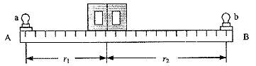

(1) 怎样测定待测灯泡的发光强度？

___________________________________________________________________________

___________________________________________________________________________。

(2) 简单叙述一个可以减小实验误差的方法。

___________________________________________________________________________。

[16]．(10分) 小灯泡灯丝的电阻会随温度的升高而变大。某同学为研究这一现象，用实验得到如下数据(*I*和*U*分别小灯泡上的电流和电压)：

|  |  |  |  |  |  |  |  |  |  |  |
| --- | --- | --- | --- | --- | --- | --- | --- | --- | --- | --- |
| *I* (A) | 0.12 | 0.21 | 0.29 | 0.34 | 0.38 | 0.42 | 0.45 | 0.47 | 0.49 | 0.50 |
| *U* (V) | 0.20 | 0.40 | 0.60 | 0.80 | 1.00 | 1.20 | 1.40 | 1.60 | 1.80 | 2.00 |

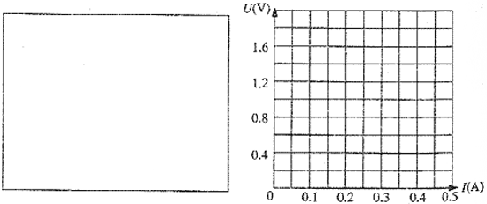 (1) 在左下框中画出实验电路图。可用的器材有：电压表、电流表、滑线变阻器(变化范围

0－10)、电源、小灯泡、电键、导线若干。

(2) 在右图中画出小灯泡的*U*－*I*曲线。

(3) 如果第15题实验中测得电池的电动势是1.5V，内阻是2.0，问：将本题中的小灯泡接在该电池的两端，小灯泡的实际功率是多少？(简要写出求解过程：若需作图，可直接画在第(2)小题方格图中)

四、计算题 (60分)

[17]．(8分)“真空中两个整体上点电荷相距10cm，它们之间相互作用力大小为9104N。当它们合在一起时，成为一个带电量为3108C的点电荷。问原来两电荷的带电量各是多少？”某同学求解如下：

根据电荷守恒定律地： (1)

根据库仑定律：

以代入(1)式得： 

解得 

根号中的数值小于0，经检查，运算无误。试指出求解过程中的问题并给出正确的解答。

[18]．(12分) 滑雪者从A点由静止沿斜面滑下，经一平台水平飞离B点，地面上紧靠着平台有一个水平台阶，空间几何尺度如图所示、斜面、平台与滑雪板之间的动摩擦因数为**，假设滑雪者由斜面底端进入平台后立即沿水平方向运动，且速度大小不变。求：

(1) 滑雪者离开B点时的速度大小；

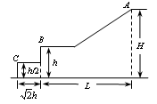 (2) 滑雪者从B点开始做平抛运动的水平距离*s*。

[19]．(14分)水平面上两根足够长的金属导轨平行固定放置，间距为*L*，一端通过导线与阻值为*R*的电阻连接；导轨上放一质量为*m*的金属杆(见右上图)，金属杆与导轨的电阻不计；均匀磁场竖直向下。用与导轨平行的恒定力*F*作用在金属杆上，杆最终将做匀速运动。当改变拉力的大小时，相对应的匀速运动速度*v*也会改变，*v*和*F*的关系如右下图。(取重力加速度*g*=9.8m/s2)

(1) 金属杆在匀速运动之前做作什么运动？

(2) 若*m*=0.5kg，*L*=0.5m，*R*=0.5，磁感应强度*B*为多大？

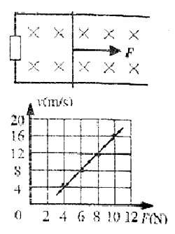 (3) 由*v*－*F*图线的截距可求得什么物理量？其值为多少？

1. AD
2. CD
3. AC
4. BC
5. C
6. AC
7. ABC
8. BC
9. 入射光波长太大（或反向电压太大）
10.
11. 99，17.5
12. 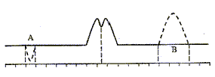
13. 2.10，下落过程中有存在阻力等
14. B，A电压表量程过大，误差较大；A、B变阻器额定电流过小且调节不便
15. （1）接通电源，移动光度计使两边的照度相同，测出距离r1和r2，即可得待测灯泡的发

    光强度 $I_{x}=\frac{r_{2}^{2}}{r_{1}^{2}}I_{0}$

    （2）测量多次，求平均等
16. （1）见下图

    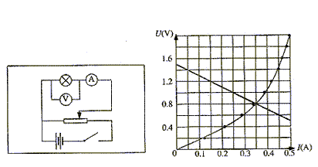

    （2）见右图

    （3）作出U= $ε−\text{Ir}$ 图线，可得小灯泡工作电流为0.35安，工作电压为0.80伏，因此小灯

    泡实际功率为0.28瓦
17. 题中仅给出相互作用力的大小，两点电荷可能异号，按电荷异号计算.

    由 $q_{1}−q_{2}=3×{\text{10}}^{−8}C=a\text{.}\begin{matrix} & \end{matrix}q_{1}q_{2}=1×{\text{10}}^{−\text{15}}C^{2}=b\text{.}$ 得

 $q_{1}^{2}−{\text{aq}}_{1}−b=0$   ①

    由此解得 $q_{1}=5×{\text{10}}^{−8}C$ ②

 $q_{2}=2×{\text{10}}^{8}C$   ③
18. （1）设滑雪者质量为m，斜面与水平面夹角为 $θ$，滑雪者滑行过程中克服摩擦力做功

 $W=μ\text{mg}\text{cos}θs+μ\text{mg}(L−s\text{cos}θ)=μ\text{mgL}$   　　　　①

    由动能定理 $\text{mg}(H−h)−μ\text{mgL}=\frac{1}{2}{\text{mv}}^{2}$ ②

    离开B点时的速度 $v=\sqrt{2g(H−h−μL)}$ ③

    （2）设滑雪者离开B点后落在台阶上

 $$\frac{h}{2}=\frac{1}{2}{\text{gt}}_{1}^{2}\begin{matrix} & \end{matrix}s_{1}={\text{vt}}_{1}<\sqrt{2h}$$

   可解得 $s_{1}=\sqrt{2h(H−h−μL)}$ ④

    此时必须满足 $H−μL<2h$ ⑤

    当 $H−μL>2h$ ⑥

    时，滑雪者直接落到地面上， $h=\frac{1}{2}{\text{gt}}_{2}^{2}\begin{matrix} & \end{matrix}s_{2}={\text{vt}}_{2}$

    可解得 $s_{2}=2\sqrt{h(H−h−μL)}$ ⑦
19. （1）变速运动（或变加速运动、加速度减小的加速运动，加速运动）。

    （2）感应电动势 $ε=\text{vBL}$ ①

    感应电流 $I=\frac{ε}{R}$ ②

    安培力 $F_{M}=\text{IBL}=\frac{{\text{vB}}^{2}L^{2}}{R}$ ③

    由图线可知金属杆受拉力、安增力和阻力作用，匀速时合力为零。

     ④

 $∴\begin{matrix} & \end{matrix}v=\frac{R}{B^{2}L^{2}}(F−f)$   ⑤

    由图线可以得到直线的斜率k=2， $∴B=\sqrt{\frac{R}{{\text{kL}}^{2}}}=1$（T） ⑥

    （3）由直线的截距可以求得金属杆受到的阻力*f*，*f*=2（N） ⑦

    若金属杆受到的阻力仅为动摩擦力，由截距可求得动摩擦因数 $μ=0\text{.}4$ ⑧